Greiner Visor – die professionelle COVID-19-Schutzmaske

Greiner Assistec ist Experte für die Kunststoffverarbeitung. Das Unternehmen hat nun aus aktuellem Anlass mit der Entwicklung und Produktion von Schutzmasken aus Kunststoff begonnen. Dabei wird das vorhandene Know-how genutzt, um spontan derzeit dringend gefragte Produktneuheiten umzusetzen. So hilft Greiner Assistec den Menschen und anderen Unternehmen in der aktuellen COVID-19-Krisensituation.

Kremsmünster, April 2020. Mit dem Greiner Visor präsentiert Greiner Assistec jetzt eine hochwertige Gesichtsabdeckung für verschiedene Berufsgruppen. Das innovative Kunststoffschild bietet maximalen Schutz und mindert die COVID-19-Infektionsgefahr im derzeit veränderten Berufsalltag. Das Visor ist entweder für die eigenen Mitarbeiter geeignet oder als sinnvolles Give-away bzw. als gefragte Sachspende.

Mastering Extremes together
Komplexität ist der Antrieb von Greiner Assistec. Das spiegelt sich auch im Unternehmensclaim „Mastering complexity“ wider. Dieser umfasst nicht nur die Herstellung maßgeschneiderter Kunststoffteile und -produkte, sondern auch die langfristige Partnerschaft mit den Kunden. In Zeiten von COVID-19 geht es Greiner Assistec daher auch darum, gemeinsam mit den Kunden und der ganzen Gesellschaft in der aktuellen Extremsituation zu bestehen. Das bedeutet, schnell und flexibel genau die Produkte zu produzieren, die im Moment gefragt sind. Ein Beispiel ist das Kunststoffschild, das zuverlässig gegen Flüssigkeiten und Tröpfchen und damit auch vor COVID-19 schützt. Das bereits im Einsatz bewährte Greiner Visor bietet klare Sicht und Virenschutz in Einem. Kurze Lieferzeiten, angenehme Trageeigenschaften und die flexible Größenanpassung machen es zum genau richtigen Produkt zur rechten Zeit.

Mit Kunststoff im Alltag sicher geschützt
Das neue Greiner Visor ist für den Einsatz in verschiedenen professionellen Bereichen geeignet: Dank Augenschutzklasse 1 nach DIN EN 166 zum Beispiel für medizinisches Personal, um auch im direkten Umgang mit COVID-19-Infizierten den entsprechenden Schutz für Ärzte und Pflegekräfte zu gewährleisten. Darüber hinaus bietet es auch für die Polizei, Feuerwehr, THW oder bei sonstigen behördlichen Einsätzen mit Kontakt zu potenziell infizierten Mitbürgern Schutz für die Einsatzkräfte. Ebenso in der Lebensmittelindustrie oder im -handel. Hier schützt es beispielsweise in Molkereien, in der Lebensmittelproduktion oder an der Metzger- bzw. Bäckertheke Lebensmittel, Mitarbeiter und Kunden gleichermaßen.

„Mit dem Greiner Visor produzieren wir bei Greiner Assistec mit unserer Kernkompetenz Kunststoffverarbeitung ein von uns initiiertes Produkt. Das ist in dieser Situation für uns Herausforderung und Verpflichtung zugleich. Wir setzen auf Zusammenhalt bei der Bewältigung der COVID-19-Krise und übernehmen damit ein Stück Verantwortung für die Sicherheit der Menschen in Europa. Unsere Anerkennung gilt allen, die da draußen gerade einen richtig harten Job machen müssen – ob im medizinischen Bereich, bei der Polizei oder in der Lebensmittelversorgung,“ erklärt Karl Berger, Vice President Greiner Assistec. „Als Kunststoffverarbeitungsexperte haben wir das Know-how, um relativ kurzfristig solche Produktinnovationen umzusetzen und damit in Situationen wie der aktuellen zu helfen.“

Flexible Reaktion und kurze Lieferzeiten
Nach der situationsbedingten, schnellen Produktentwicklung und dem sofortigen Produktionsstart, kann das Greiner Visor ab sofort kurzfristig geliefert werden. Die Schutzschilder sind jeweils in 40er Kartons verpackt, die Lieferung erfolgt palettenweise zu je 480 Stück. Ganz gleich ob für den Eigenbedarf im Unternehmen, als sinnvolle Give-aways für Kunden und Partner oder als Sachspende an Kommunen, Organisationen und sonstige Einrichtungen.

Hohe Flexibilität, ausgezeichnete Produkteigenschaften
Das Greiner Visor ist zwar neu, aber dennoch ein bereits im Einsatz bewährtes, gerne getragenes Schutzschild. Die einfache Montage, der hohe Tragekomfort dank des leichten Gewichts und die guten Reinigungseigenschaften machen es im Alltag absolut einsatztauglich. Das Schild ist aus hochwertigem, langlebigem Kunststoff gefertigt und auf jede Kopfgröße flexibel anpassbar. Es bietet sicheren Schutz gegen jede Art von Flüssigkeiten, auch Tröpfchen, sowie gegen Staub.

Weitere Informationen zum Produkt unter: greiner-assistec.com/de/greiner-visor

Über Greiner Packaging & Greiner Assistec
Greiner Packaging zählt zu den führenden europäischen Herstellern von Kunststoffverpackungen im Food- und Non-Food-Bereich. Das Unternehmen steht seit 60 Jahren für hohe Lösungskompetenz in Entwicklung, Design, Produktion und Dekoration. Den Herausforderungen des Marktes begegnet Greiner Packaging mit zwei Business Units: Packaging und Assistec. Während erstere für innovative Verpackungslösungen im Food- und Non-Food-Bereich steht, konzentriert sich zweitere auf die Produktion maßgeschneiderter technischer Teile sowie Transportverpackungen. Greiner Packaging beschäftigt rund 4.800 Mitarbeiter an mehr als 30 Standorten in 19 Ländern weltweit. 2018 erzielte das Unternehmen einen Jahresumsatz von 673 Millionen Euro (inkl. Joint Ventures). Das ist mehr als ein Drittel des Greiner-Gesamtumsatzes.

Text & Bild:

Textdokument sowie Bilder in hochauflösender Qualität zum Download:
https://mam.greiner.at/pinaccess/showpin.do?pinCode=o55tRpijubFb

Bilder zur honorarfreien Verwendung, Credit: Greiner Packaging

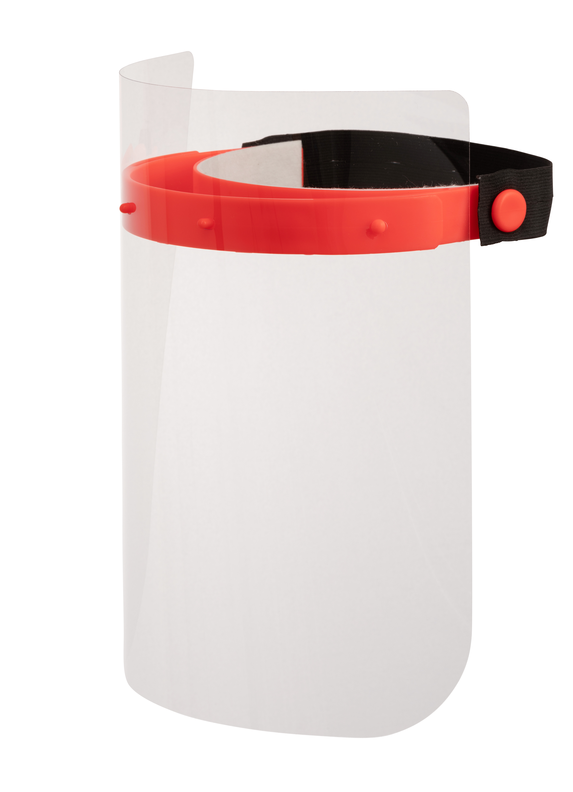

Bildtext: Sicherer Schutz gegen Flüssigkeiten und Tröpfchen im Berufsalltag: Das neue Greiner Visor von Greiner Assistec.

Über Rückfragen freut sich:
Roland Kaiblinger I Account Executive
SPS MARKETING GmbH | B 2 Businessclass | Linz, Stuttgart
Jaxstraße 2 – 4, A-4020 Linz,
Tel. +43 (0) 732 60 50 38-19
E-Mail: r.kaiblinger@sps-marketing.com
www.sps-marketing.com

